ЦЕНТР ПО САПРОПЕЛЮ

Астрахань. ул. Ульянова, 67. тел. +7(8512)732220. 305625. факс +7(8512)305625. E-mail: danil@astranet.ru
www.saprex.ru

КОММЕРЧЕСКОЕ ПРЕДЛОЖЕНИЕ

ТЕХНОЛОГИИ ПРИМЕНЕНИЯ САПРОПЕЛЕ-ПОМЕТНЫХ УДОБРЕНИЙ
Применение твердых сапропеле-пометных удобрений. Различают три технологические схемы внесения твердых органических удобрений: прямоточную, перевалочную и двухфазную (рис. 1).
Прямоточная технология осуществляется в неразрывном потоке и включает операции погрузки, транспортировки, внесения, заделки удобрений и операции контроля качества распределения по площади и заделки удобрений (схема А).
Перевалочная технология осуществляется с разрывом во времени и включает дополнительные операции формирования бурта и погрузку из него удобрений (схема Б).
По двухфазной технологии подготовленные для внесения удобрения вывозят самосвальными транспортными средствами на поля, разгружают их в определенном порядке кучами, затем распределяют валкователями - разбрасывателями или перегружают удобрения в низкорамную машину для внесения твердых удобрений РПН-4,0 (схема В).
На операции погрузки удобрений используют погрузчики грейферного, фронтального и непрерывного действия. Загрузку машин грузоподъемностью до 10 т лучше производить погрузчиками производительностью 100—120 т/ч, загрузку в транспортные средства грузоподъемностью 15 т и выше — погрузчиками производительностью 180— 200 т/ч. По перевалочной и двухфазной технологиям транспортировку удобрений осуществляют автосамосвалами и прицепами. Целесообразно использовать автосамосвалы большой грузоподъемности, автопоезда.
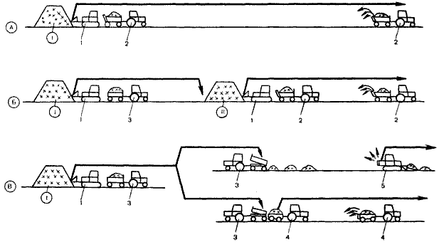
Рис. 1. Схемы применения твердых сапропеле-пометных удобрений:
/ — площадка компостирования; // — полевой бурт; / — погрузчик; 2— трактор с машиной для внесения твердых органических удобрений; 3 — транспортное средство; 4 — трактор с низкорамной машиной для внесения твердых органических удобрений РПН-4; 5 — валкователь-разбрасыватель
Транспортировку и внесение удобрений в поле по прямоточной и перевалочной технологиям выполняют машинами для внесения твердых органических удобрений. Если радиус перевозки удобрений не более 2 км, используют машины грузоподъемностью 6 т (РОУ-6, МТТ-8), до 3—4 км — грузоподъемностью 10—12 т (ПРТ-10, МТТ-13), при радиусе 5—10 км — грузоподъемностью 15—16 т (ПРТ-16, МТТ-19).
Транспортировку и внесение удобрений в поле по прямоточной и перевалочной технологиям выполняют машинами для внесения твердых органических удобрений. Если радиус перевозки удобрений не более 2 км, используют машины грузоподъемностью 6 т (РОУ-6, МТТ-8), до 3—4 км — грузоподъемностью 10—12 т (ПРТ-10, МТТ-13), при радиусе 5—10 км — грузоподъемностью 15—16 т (ПРТ-16, МТТ-19).
Агрегат для поверхностного внесения твердых органических удобрений АВТ-Ф-12 в комплексе с самоходной высокопроизводительной машиной ЭСВМ-7 применяют при радиусе перевозки до 2 км. Там, где применяют перевалочную технологию, формирование буртов и перемешивание удобрений в них производят с помощью бульдозеров, грейферных, фронтальных погрузчиков и погрузчиков непрерывного действия.
Бурты органических удобрений формируют на краю поля или непосредственно на поле. Количество удобрений определяют конкретно для каждого поля в зависимости от его площади и доз внесения. Масса удобрений в бурте должна быть не менее 100 т. Расстояние между буртами на полях определяют исходя из их объема, грузоподъемности машины, рабочей ширины захвата и доз внесения.
Подготовка поля для работы машин по внесению удобрений заключается в разбивке участка на загоны, отбивке поворотных полос, устранении препятствий, мешающих работе агрегатов, определении места закладки буртов, провешивании линии первого прохода агрегата. Необходимость проведения той или иной операции зависит от марки машины, способов ее движения, размеров и конфигурации поля. При внесении удобрений машины движутся по полю челночным способом. Для максимальной загрузки погрузчика необходимо, чтобы на поле работало оптимальное количество автомашин.
Удобрения по прямоточной технологии вносят двумя способами. При первом способе машина заезжает вдоль одной стороны поля на расстоянии, равном половине ширины захвата, движется до полной разгрузки кузова, затем возвращается под погрузку. Следующий агрегат подъезжает к месту окончания внесения удобрений и продолжает их распределение. Второй проход агрегата делают на расстоянии, равном рабочей ширине захвата от осевой линии предыдущего прохода.
При втором способе машина делает первый проход вдоль края поля на расстоянии, равном половине ширины захвата, и движется до разгрузки кузова на половину его объема, после чего разворачивается и делает второй проход вдоль первого на расстоянии рабочей ширины захвата от осевой линии первого прохода.
При внесении удобрений по перевалочной технологии агрегаты движутся перпендикулярно ряду буртов, удаляясь от него на половину рабочего хода. На обратном пути машины вносят оставшуюся половину удобрений и становятся под погрузку.
Заделку органических удобрений по всем технологическим схемам осуществляют почвообрабатывающими орудиями общего назначения (плугами, лущильниками, дисковыми боронами и т. п.), соблюдая правила агротехники.
Поверхностное внесение жидкого сапропеле-помета мобильными средствами
Применение жидкого сапропеля+помета с использованием мобильных средств осуществляется по четырем схемам: прямоточной, перевалочной, перегрузочной и комбинированной (рис. 2). Погрузку помета в машины для внесения и транспортирования выполняют мобильными или стационарными погрузчиками, насосными установками с использованием систем самозагрузки этих машин.
По прямоточной технологии (схема Л) жидкий сапропель и помет из сапропеле-помето-хранилища загружается в машины для его внесения типа РЖТ (МЖТ), которые транспортируют и вносят помет в почву.
Перечень оборудования: погрузчики жидких органических удобрений ПНЖ-250, НЖН-200; насосы для перекачки жидкого навоза ЦМФ-160-10, ФГС-81/31; машины для внесения жидких органических удобрений РЖТ-4, РЖТ-8 (МЖТ-10), РЖТ-16 (МЖТ-16), МЖТ-23 (РЖУ-3,6).
Прямоточная технология внесения жидкого сапропеля и помета применяется при радиусах перевозки его от 2 до 10 км, она включена в систему машин для сельскохозяйственного производства под шифрами РТК-28-27, РТК-28-37. Приведенные затраты на внесение жидкого сапропеля и помета — 0,48—1,86 руб/т, затраты труда — 0,05—0,17 чел.-ч/т.
По перевалочной технологии (схема Б) жидкий сапропель и помет загружается в машины для внесения жидких органических удобрений типа РЖТ (МЖТ) самозагрузкой или автономными погрузочными средствами: погрузчиками НЖН-200, ПНЖ-250, насосами ЦМФ-160-10, ФГС 83/31. Затем сапропель и помет транспортируют на поле и выгружают в полевые хранилища или в мобильный полевой компенсатор. В установленный срок смесь из хранилища или компенсатора загружают в машины для внесения удобрений и распределяют по полю с последующей заделкой почвообрабатывающими орудиями.
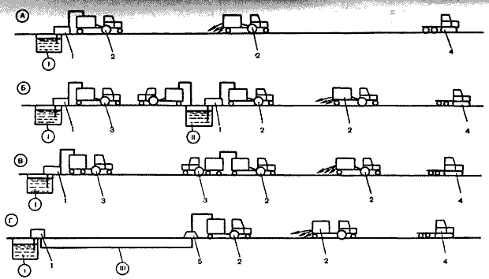
Рис. 2. Схемы поверхностного внесения жидкого сапропеля и помета:
/ — пометохранилище; // — полевое хранилище; /// — сапропеле-пометопровод; / — насос для жидкого помета; 2 — трактор с машиной для внесения жидких органических удобрений МЖТ; 3 — трактор с машиной для транспортирования жидких органических удобрений МЖТ; 4 — трактор с почвообрабатывающим орудием; 5 — гидрант заправочный
Перечень оборудования: машины для внесения жидких органических удобрений РЖТ-4, РЖТ-8 (МЖТ-10), РЖТ-16 (МЖТ-16), МЖТ-23 (РЖУ-3,6); погрузчики жидких органических удобрений ПНЖ-250, НЖН-200; насосы для перекачки жидкого навоза ЦМФ-160-10, ФГС 81/31; полевая емкость-компенсатор.
Перегрузочная технология внесения жидких органических удобрений (схема В) отличается от прямоточной разделением операции транспортировки и внесения. Эти операции выполняются различными машинами — транспортными и технологическими. Это обусловливает необходимость перегрузки помета в поле из транспортной машины в технологическую. Перечень оборудования данной технологии аналогичен перечню прямоточной.
Комбинированная технология внесения жидких органических удобрений (схема Г) включает следующие операции: выгрузку сапропеля и помета из хранилища насосными установками и транспортировку его на поле по трубопроводам; загрузку машин для внесения жидких органических удобрений типа РЖТ (МЖТ) через заправочные гидранты; транспортирование и внесение органических удобрений на поле.
Для транспортировки сапропеля и помета в поле используют разборные трубопроводы поливных установок РТ-180, РТ-200, РТ-250. Технологическая схема внесения осуществляется теми же машинами, что и при прямоточной технологии. Дополнительно предусматриваются разборные трубопроводы.
Внутрипочвенное внесение жидкого помета и сапропеля. Внутрипочвенное внесение жидкого помета и сапропеля при междурядной обработке пропашных культур в зависимости от производственных условий может осуществляться по прямоточной и перегрузочной технологиям (рис. 3).
По прямоточной технологии агрегат АВМ-Ф-2,8 самозагружается из хранилища, транспортирует и вносит удобрения в междурядье пропашных культур одновременно с культивацией и рыхлением почвы (схема А). Применение агрегата по указанной технологии эффективно, если удобряемый участок расположен вблизи хранилища или накопителя (до 1 км) и площадь участка не превышает 50 га.
По перегрузочной технологии жидкий помет загружают в транспортировщики-перегрузчики на базе машин МЖТ и транспортируют в поле, где перегружают в емкость агрегата АВМ-Ф-2,8, который вносит удобрения в междурядье (схема Б). Эта технология целесообразна, если удобряемые участки расположены в радиусе 3 км и маршруты транспортировки удобрений проходят через населенные пункты и транспортные магистрали, а также при неудовлетворительных дорожных условиях для АВМ-Ф-2,8. Технологию применяют и при наличии нескольких агрегатов АВМ-Ф-2,8, и если площадь участка свыше 50 га.
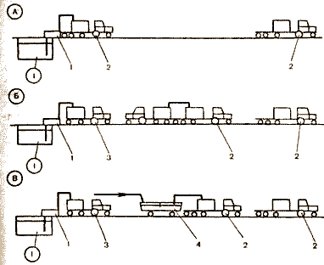
Рис. 3. Схемы внутрипочвенного внесения жидкого сапропеля и помета:
/ — хранилище; / — насос для жидкого сапропеля и помета; 2— трактор с машиной для внутрипочвенного внесения АВМ-Ф-2,8; 3 — трактор с машиной МЖТ;4 — емкость-компенсатор ЕЖУ-25
При радиусе транспортировки свыше 3—5 км жидкий сапропель и помет загружают автономной системой или погрузчиком в транспортировщик-перегрузчик и вывозят в поле, где перегружают в емкость-компенсатор ЕЖУ-25, установленную на краю поля. Из емкости-компенсатора агрегат АВМ-Ф-2,8 загружается удобрением и вносит его в междурядья (схема В). Технология применяется при больших объемах работ в хозяйстве на площади свыше 200 га и при длинных гонах (более 300 м).
Машины и оборудование для применения сапропеле-пометных удобрений
Оптимальный комплекс машин выбирается по критерию минимума приведенных затрат с соблюдением следующих условий:
- выполнения заданного объема работ в установленные агротехнические сроки;
- обеспечения полной годовой загрузки машин;
- обеспечения непрерывности технологического процесса посредством рационального выбора машин и сроков выполнения работ.
Эффективность использования техники на внесении органических удобрений зависит от их объемов и значительно повышается при сосредоточении техники в механизированных отрядах и звеньях. Отряды укомплектовывают тракторами, погрузчиками, самосвальными прицепами, автосамосвалами, машинами для внесения органических удобрений. Такой набор техники обеспечивает круглогодовую занятость отрядов, эффективность ее использования, сокращение затрат труда и средств
Консультации по тел. +7 8512 732220

